附件2：
推荐酒店住宿标准及乘车路线图

北京兰亭汇酒店（快捷酒店） （标准间：318元 ，大床房318元 ）
地址：北京市海淀区成府路35号(地铁13号线五道口站A口)
电话：010—62619296
兰亭汇酒店距小菊咖啡（培训地点）1.34km
小菊咖啡地址：北京市海淀区成府路87号（地铁4号线北京大学东站B口）

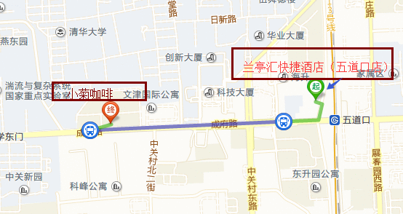

北京西站：乘坐地铁9号线 ,到国家图书馆站换乘地铁4号线，到西直门站下车换乘地铁13号线 , 乘至五道口站下车 (A口西北口出)，步行148米至北京兰亭汇酒店。
北京南站：乘坐地铁4号线， 在西直门站换乘地铁13号线，在五道口站下车 (A口西北口出)，步行148米至北京兰亭汇酒店。
首都机场：T2航站楼乘坐机场线，在三元桥站换乘地铁10号线，在知春路站换乘地铁13号线 , 在五道口站下车 (A口西北口出)，步行148米至北京兰亭汇酒店。

